Сценарий квеста
Игра по станциям «СемьЯКвест»
Легенда: Семейные ценности заключаются в сплочении всех членов семьи в одно целое, поэтому при прохождении квеста командам придётся собрать на станциях картину главной семейной ценности из кусочков пазла, которые будут выдавать командам ведущие станции(волонтёры).

Цель: В России 2024 год объявлен «годом Семьи». Цель квеста заключается в проведении развлекательных мероприятий. Для сплочения семьи и и привлечения к спортивному интеллектуальному и активному досугу.

Задачи: 1) Разработка маршрута прохождения.
2) Распределение станций на маршруте.
3) Разработка заданий для станций.
4) Подготовка дидактических материалов и инвентаря.
5) Организация работы волонтеров на станциях.
6) Приглашение семей для участия в квесте.
7) Проведение квеста.

Ход квеста.

Выходят ведущие (Пудова Екатерина и Головкин Алексей):
(Звучат фанфары на выход ведущих)

-Всем здравствуйте дорогие участники нашего «СемьЯКвеста»!!!
-Мы рады вас приветствовать на площадке Дворца Культуры Бумажников…
-Сегодня мы, при поддержке волонтёров Волонтерского Отряда «Ребячья Республика», подготовили для вас интересный, увлекательный, семейный квест…
-В России 2024 год объявлен Президентом России - «годом Семьи». И цель квеста заключается в проведении развлекательных мероприятий. Для сплочения семьи и привлечения к спортивному и интеллектуальному активному досугу.
-При прохождении квеста, кто-то из вас почувствует себя в роли: Мамы, Папы, а то и Ребёнка, а также вы можете не только укрепить свой интеллект, но и узнать немного нового для себя.
-Также хотелось бы передать огромные слова благодарности Администрации Эжвинского района, города Сыктывкара за разрешение на проведение нашего массового «СемьЯКвеста».
-Площадка квеста на которой расположены станции охватывает сразу несколько улиц таких как: улица Мира, улица Менделеева, проспект Бумажников, улица Космонавтов и улица Комарова.
Для каждой команды будет свой маршрутный лист на прохождение станций и заработка баллов.
-А перед тем как мы начнем квест для вас… /творческий номер/

(Творческий номер)

-Огромное спасибо…
-А ещё вместе с вами будет проходить квест мой друг ГОША!!!

(Музыка из фильма «Джентельмены удачи»)

-Ну что /ГОША кукла/, я знаю, что ты очень хотел поиграть с нами на квесте.
-Так что давай прикрепляйся к командам и проходи вместе с ними.

(Раздача маршрутных листов)

-Итак сейчас после того как мы с /ГОША кукла/ дадим старт вы должны добежать до своих первых станций за 15 минут, на каждую станцию у вас отводится примерно 6 минут и максимум 6 минут добежать до следующей.
-В 11:00 мы даём старт и не важно прошли вы все станции или не все, к 13:30 вы должны обязательно вернутся сюда на площадку ДКБ!
-И тут вас будет ожидать вкусный перекус и восполнение сил.
-Самое главное: держаться в команде, не отставать и не теряться!!!
-Итак 10-9-8-7-6-5-4-3-2-1---«СТАРТ»

Список станций.
Основные:

- Танцевальная (площадка ДКБ)
- Семейное Дорожное Движение (парк за ДКБ)
- СемьЯбоулинг (парк Менделеева)
- Скорая на Помощь (Памятник, мемориал Слободе)
- СемьЯболл (Спорт площадка «Блок»)
- Мамины кулинары (Памятник Балину)
- Семейные загадки (Гимназия №1)
- Экостанция (Школа №31)
- Детский вечер (Памятник Трудовой Славы)
- СемьЯсловицы (Спортивная за школой №41)

Дополнительные:

- Автоматы
- Весна, Весна…
- Снежна Крепость

Места работы станций и проведение на них мероприятий.

- Станция «Семейное ДД». Волонтеры показывают карточки со знаками ПДД, попутно, между тем задавая открытые вопросы по ДД. Каждый из членов семьи должен дать не менее одного правильного ответа. После прохождения станции команда участников получает баллы за прохождение станции. (Парк за ДКБ)
Оборудование: папка, карточки, фуражки полицейских.

- Станция «Скорая на Помощь». Волонтеры проводят актив-игру, где два человека мужского пола берут носилки и за 4 минуты, должны перенести лёжа или сидя на носилках, всех членов команды, на определенное расстояние (от Камня до пешеходной дорожки). После прохождения станции команда участников получает баллы за прохождение станции. (Памятник, мемориал Слободе)
Оборудование: носилки.

- Станция «Мамины кулинары». Волонтеры показывают карточки, с разными интересными блюдами, попутно, между тем задавая открытые вопросы про кулинарию. А также последнее это сервировка стола. Каждый из членов семьи должен дать не менее одного правильного ответа, а также правильно провести сервировку стола должен каждый член команды женского пола. После прохождения станции команда участников получает баллы за прохождение станции. (Памятник Н.Н. Балину)
Оборудование: стол, ложка, вилка, тарелка, ножик, папка, карточки.

- Станция «Семейные загадки». Волонтеры загадывают весело, задорно, загадки про семью и семейные ценности. А также вознаграждая отгадавшего маленьким призом. Самое главное, что ответы должны быть услышаны от каждого члена команды, а иначе балл будет не начислен. Главное произносить ответ весело и задорно и вприпрыжку. После прохождения станции команда участников получает баллы за прохождение станции. (школа Гимназия №1)
Оборудование: папка, костюмы, загадки.

- Станция «Детский вечер». Волонтеры обкладывают ноги двоих играющих канатами, и дают им подушки, игроки начинают бой, если один из них заступил за канат или его сильно пододвинул, значит он проиграл. Одна пара играет до 3-х побед. Самыми первыми открывают бой мужчины и женщины, а после идут по стезе и молодое поколение семьи. После прохождения станции команда участников получает баллы за прохождение станции. (Памятник Трудовой Славы)
Оборудование: 2 веревки/2 каната, подушки.

- Станция «СемьЯболл». Волонтеры считают голы в игре каждого человека, кто больше, тот и победил. Но играть придётся в больших ботинках и с большим мячом, это трудновато. Поэтому сражаются противоположно (мужчины-женщины, мальчики-девочки). После прохождения станции команда участников получает баллы за прохождение станции. (Спортивная площадка «Блок»)
Оборудование: блоки-имитация ворот, большие резиновые ботинки, большой мяч.

- Станция «ЭКОстанция». Задача команды ответить на вопросы о сроках разложения мусора. Так же волонтеры предлагают игрокам досказать предложение про востребованную продукцию из отходов. От каждого участника ведущий должен услышать хотя бы одно предложение о правильной сортировке мусора в семье. (Школа №31)
Оборудование: папка, задания.

- Станция «СемьЯсловицы». Волонтеры дают команде карточку на которой выписаны цифры и пословицы про семью, пословицы по номерам букв надо перевести в цифры, а цифирные строки надо расшифровать в пословицу с семейным смыслом. После прохождения станции команда участников получает баллы за прохождение станции. (Спортивная площадка за Школой №41)
Оборудование: стол, папка, карточки.

- Станция «СемьЯбоулинг». Волонтеры, выставляя большие преграды создают имитацию боулинга, дав команде большой мяч, если команда должна сбить все имитированные кегли, 5 раз. Младшему поколению обязательно должны помогать их родители, ведь это не так просто. После прохождения станции команда участников получает баллы за прохождение станции. (Парк Менделеева)
Оборудование: блоки-имитация кеглей, большой мяч.

- Станция «Танцпол Семей». Волонтеры проводят флэш-моб (песни на тему семья), для обогрева участников и последующего награждения. После прохождения станции команда участников получает баллы за прохождение станции. (Площадка ДКБ (последняя общая станция))
Оборудование: колонка, плейлист.

Местность проведения квеста:
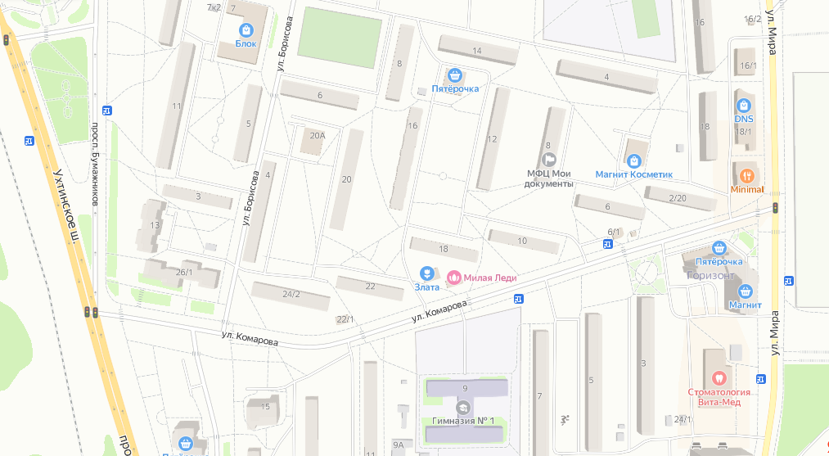
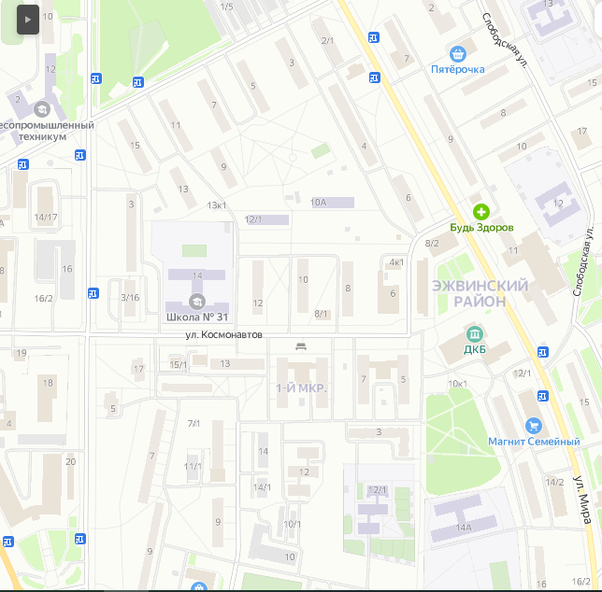
Места расположения станций на дистанции:
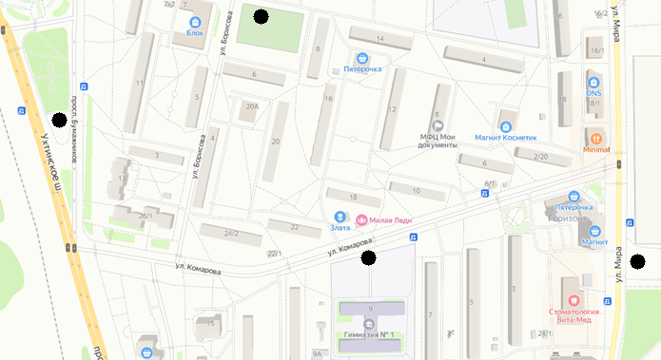
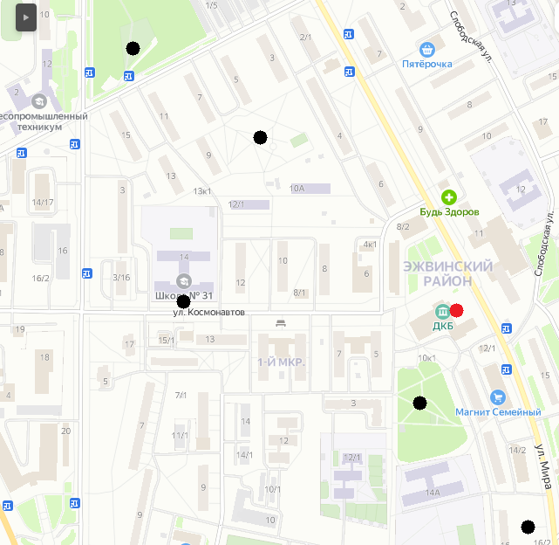
Для проведеДля проведения квеста требуется:

- Помощь волонтеров
  - На 9 станций требуется по 2 волонтера.
  - На 10-ю станцию требуется 3 волонтера.
  - На кухню требуется 3 волонтера.
  - И сказочный герой (кукла) требуется 1 волонтер.

- Помощь кураторов
  - На дистанции требуется 2-3 куратора-фотографа.

- Помощь танцевальных/хоровых студий
  - Показ художественных номеров перед началом квеста.

- Помощь звукооператора
  - Предоставление на открытие и награждение, а также на флэш-моб семей, аппаратуру для проведения мероприятия.

- Помощь костюмеров, гримеров
  - Подборка и выдача костюмов на мероприятие.
  - Подборка и выдача основной атрибутики и оборудования на проведение мероприятия.

(Сбор участников на флэш-моб, после станций )
(Музыка Сломанная кукла – SHENA?, Твори добро – Зиверт, Jasmin Rose feat RoxorLoops-Human)

Выходят ведущие (Пудова Екатерина и Головкин Алексей):
(Звучат фанфары на выход ведущих)

-Итак дорогие участники, мы получили ваши маршрутные листы.
-Как вам наш квест???
-Какая станция понравилась больше всего???
-Сейчас пока наша комиссия подсчитывает баллы и определяет победителей, для вас будет ещё две станции.
-Это флэш-моб и кухня. Итак, давайте же взбодримся поднимем силы на максимум, а после этого перекусим и наградим наших долгожданных победителей.

(Подсчет маршрутных листов определение победителей)
(В это время на базе ДКБ проводится флэш-моб)

(Прохождение кухни, в это время творческий номер)

-Итак дорогие друзья, настал самый трогательный и торжественный момент нашего мероприятия.
-Это – награждение наших победителей, самых активных, самых позитивных, самых умных семей, но только одной команды.

(Награждение победителей)
(Фанфары награждения)

-Мы благодарим вас за участие в нашем массовом мероприятии «СемьЯКвест».
-А теперь давайте построимся на общее фото…
-Всем огромное спасибо!!!
-До новых встреч!!!

